

*LIVRET D’ACCUEIL*

**SOMMAIRE**

Table des matières

NOS PROGRAMMES DE FORMATION 3

PROGRAMME DE FORMATION AU PERMIS B 3

TAUX DE RÉUSSITE ET TAUX DE SATISFACTION  2025 : 7

AVIS VROOM VROOM 7

ANALYSE DE VOS BESOINS 8

LES OBJECTIFS DU REMC 9

OUTILS TECHNOLOGIQUES 10

PRESENTATION DE L’EQUIPE, DES HORAIRES ET PLAN D'ACCES 11

ORGANIGRAMME ………………………………………………………………………………………….………14

GESTION DES ABANDONS……………………………………………………………………………………………15

VEILLE 16

LIBERTE DE RÉCLAMATION POUR LES ELEVES 16

**NOS PROGRAMMES DE FORMATION**

Notre auto-école propose les formations suivantes :

* **Permis B manuel**
* **Permis B automatique**
* **Permis AAC**
* **Permis CS**
* **Code de la route**

Nos programmes sont disponibles sur simple demande sous le format suivant :

**PROGRAMME DE FORMATION AU PERMIS B**

**PUBLICS VISÉS ET PRÉREQUIS :**

* Être âgé de 17 ans révolus,
* Satisfaire aux conditions médicales et administratives (vous pouvez consulter le lien suivant pour plus de détails : <https://www.service-public.fr/particuliers/vosdroits/F2686>),
* Avoir la nationalité française ou justifier de la régularité de son séjour en France,
* Être titulaire de l’Attestation Scolaire de Sécurité Routière 2 ou de l’Attestation de Sécurité Routière pour les personnes qui ont atteint l'âge de 16 ans à compter du 1er janvier 2004

**LES OBJECTIFS DE LA FORMATION**

* Favoriser l’insertion Professionnelle du candidat ainsi que sa mobilité grâce à l’obtention du permis B,
* Amener le candidat débutant à la maîtrise de compétences en termes de savoir-être, savoirs, savoir-faire et savoir-devenir,
* Être capable de réussir l’examen du permis B

**DURÉE DE LA FORMATION** :

Accès illimité à la salle de code sur une période de 6 mois continus avec notre partenaire Prépacode, ou en salle.

Ça sera à votre convenance 20 heures *(minimum légal)* en pratique.

**MODALITÉ D’ACCÈS :**

* Justificatif d’identité,
* Justificatif de domicile,
* Une (01) photo d’identité ou une (01) photo signature numérique,
* Si vous êtes Français et âgé de moins de 25 ans, une (01) copie de certificat individuel de participation à la JDC (journée Défense et Citoyenneté) ou une attestation provisoire en instance de convocation à la JDC ou attestation individuelle d’exemption,
* Si vous êtes étranger, un (01) justificatif de régularité du séjour, ou si vous êtes dispensé d'un titre de séjour, preuve de votre présence en France depuis au moins 6 mois (feuille de paie, quittance de loyer...),
* Si nécessaire, un (01) avis médical (formulaire cerfa n°14880)
* Numéro NEPH (vous pouvez consulter le lien suivant pour plus de détails : <https://www.lepermislibre.fr/permis-conduire/demarches-administratives/numero-dossier-neph>). C’est une démarche simple, rapide (une dizaine de jours) et gratuite.

**DÉLAI D’ACCÈS**

 A la signature de votre contrat et le versement du premier acompte, votre formation commence

**LIEU DE LA FORMATION**

30 Quai de l’Aisne, 93500, PANTIN. Le début et la fin de la formation se feront de l’établissement.

**Adaptation :** Pour les personnes en situation de handicap, un autre lieu de début et de fin de formation peut être défini après accord avec l’établissement de formation.

**Evaluation de départ :** Une évaluation de départ est obligatoire (arrêté du 05 mars 1991 relatif à l’exploitation des établissements d’enseignement de la conduite des véhicules à moteur et de la sécurité routière).

**TARIF :**

Permis B forfait 10h sans code :    **700€**

Permis B forfait 20h sans code :    **890€**

Permis B forfait 30h sans code : **1 300€**

**Contact**: Monsieur BOUKADIDA Nabil

**Téléphones :** 09 86 65 53 50

**Mail :** driveschool93@gmail.com

**MÉTHODE MOBILISÉ (**MOYENS, MÉTHODES PÉDAGOGIQUES et TECHNIQUES)

**• Moyens pédagogiques :**

Méthodes et techniques adaptées aux adultes.

Outils pédagogiques et réglementaires (fiche de progression, livret d'apprentissage, livre de code...).

**• Moyens techniques, partie théorique :**

Salle avec tables et chaises,

Des supports pour prendre des notes,

Cours reprenant les thèmes du code avec explications et schémas supplémentaires par un enseignant à la demande de l'élève,

Documentation professionnelle

**• Moyens techniques, partie pratique :**

Les textes en vigueur stipulent que la formation ne peut être effectuée sur des véhicules n’appartenant pas à l’auto-école

Véhicule à double commande de la catégorie B assurés, entretenus et mis à disposition.

**MODALITÉ D’ÉVALUATION**

* L'épreuve théorique générale (E.T.G).
* L’épreuve pratique de conduite.

**EVALUATION DE LA FORMATION**

• Afin de disposer de repères, quatre grilles de progression accompagnent le stagiaire dans l'acquisition des compétences. Elles détaillent les savoirs comportementaux, techniques et environnementaux dont doit disposer l'élève conducteur au fur et à mesure de son évolution. Pour chacun des objectifs de votre programme, des évaluations mises en place par votre formateur, qui vous précisera les critères et les conditions de réussite, sont prévues. Il vous sera possible ainsi de mesurer votre réussite ou d'apprécier les éléments à faire progresser.

• Feuille d’émargement pour suivre l’assiduité des stagiaires

• L’évaluation sur le déroulement de l’action (mesure de la satisfaction globale des stagiaires sur l’organisation, les qualités pédagogiques du formateur, les méthodes et supports utilisés…)

**ACCESSIBILITÉ AUX PERSONNES EN SITUATION DE HANDICAP :** Merci de nous consulter, nous étudierons avec nos partenaires comment adapter votre parcours.

**Contact :** Monsieur BOUKADIDA Nabil

**Résultats attendus :** Être capable de réussir l’examen du permis B

**ENCADREMENT :**  Enseignant de la conduite titulaire d’une autorisation d’enseigner en cours de validité

**SANCTION DE LA FORMATION**

• Attestation de formation

• Passer avec succès l’épreuve Théorique Générale

• Être capable de réussir l’examen pratique.

**PROGRAMME DE FORMATION**

La formation comporte une partie théorique (code de la route) et une partie pratique.

Avant la conclusion du contrat, nous procéderons à une évaluation préalable afin de déterminer le volume prévisionnel de formation pratique.

Il ne peut être inférieur à 20 heures de conduite.

**Compétences et sous-compétences à acquérir**

**MAÎTRISER LE MANIEMENT** du véhicule dans un trafic faible ou nul.

• Connaître les principaux organes et commandes du véhicule, effectuer des vérifications intérieures et extérieures.

• Entrer, s'installer au poste de conduite et en sortir.

• Tenir, tourner le volant et maintenir la trajectoire.

• Démarrer et s'arrêter.

• Doser l'accélération et le freinage à diverses allures.

• Utiliser la boîte de vitesses.

• Diriger la voiture en avant en ligne droite et en courbe en adaptant allure et trajectoire.

• Regarder autour de soi et avertir.

• Effectuer une marche arrière et un demi-tour en sécurité.

**APPRÉHENDER** la route et circuler dans des conditions normales

• Rechercher la signalisation, les indices utiles et en tenir compte.

• Positionner le véhicule sur la chaussée et choisir la voie de circulation.

• Adapter l'allure aux situations.

• Tourner à droite et à gauche en agglomération.

• Détecter, identifier et franchir les intersections suivant le régime de priorité.

• Franchir les ronds-points et les carrefours à sens giratoire.

• S'arrêter et stationner en épi, en bataille et en créneau.

**CIRCULER** dans des conditions difficiles et partager la route avec les autres usagers

• Évaluer et maintenir les distances de sécurité.

• Croiser, dépasser, être dépassé.

• Passer des virages et conduire en déclivité.

• Connaître les caractéristiques des autres usagers et savoir se comporter à leur égard avec respect et courtoisie.

• S'insérer, circuler et sortir d'une voie rapide.

• Conduire dans une file de véhicules et dans une circulation dense.

• Connaître les règles relatives à la circulation inter-files des motocyclistes et savoir en tenir compte

• Conduire quand l'adhérence et la visibilité sont réduites.

• Conduire à l’abord et dans la traversée d’ouvrages routiers tels que les tunnels, les ponts…

**PRATIQUER** une conduite autonome, sûre et économique

• Suivre un itinéraire de manière autonome.

• Préparer et effectuer un voyage longue distance en autonomie.

• Connaître les principaux facteurs de risque au volant et les recommandations à appliquer.

• Connaître les comportements à adopter en cas d'accident : protéger, alerter, secourir.

• Faire l'expérience des aides à la conduite du véhicule (régulateur, limiteur de vitesse, ABS, aides à la   navigation...).

• Avoir des notions sur l'entretien, le dépannage et les situations d'urgence.

• Pratiquer l'éco-conduite

**TAUX DE RÉUSSITE ET TAUX DE SATISFACTION  2025 :**

Voir affichage en agence ou disponible sur demande par mail

En fin de formation il faudra renseigner un questionnaire de satisfaction. Prenez-en déjà connaissance

<https://docs.google.com/forms/d/e/1FAIpQLSc8-m6E_0ovo07rcbo5rwHF1ax4ngBjcyLogYAt6Ow9S75hig/viewform?usp=header>

**AVIS VROOM VROOM**

Découvrez-le par vous-même en cliquant sur le lien ci-dessous. Vous trouverez ce que pensent les candidats de notre auto-école avec leur libre expression.

<https://www.vroomvroom.fr/auto-ecoles/seine-saint-denis/pantin/drive-school>

Les bénéficiaires peuvent signaler tout problème technique par mail à [driveschool93@gmail.com](mailto:driveschool93@gmail.com) ou par téléphone au 09 86 65 53 50.

**ANALYSE DE VOS BESOINS INFORMATIONS**

Nous nous conformons à la réglementation en vigueur. Aucun contrat n'est signé sans qu'une évaluation préalable ait été réalisée par un moniteur expérimenté.

Nous vous informons qu’une **analyse des besoins** est obligatoire afin de déterminer le parcours de formation le plus adapté à votre situation. Cette démarche nous permet de vous proposer un programme personnalisé et de garantir une formation de qualité, correspondant à vos objectifs et à vos attentes.

**Exemple de questions :**

*-Disposez-vous d’un numéro NEPH ?*

*-Savez-vous si vous avez le droit à des aides / financements ?*

*-Avez-vous un compte CPF ?*

*-Etes-vous une personne en situation d’handicap ?*

*-Avez-vous déjà un permis de conduire (étranger, autres)*

**LES OBJECTIFS DU REMC**

Le **Référentiel pour l'Éducation à une Mobilité Citoyenne (REMC)** a été instauré par l'**arrêté du 13 mai 2013**, publié au Journal officiel le 6 juin 2013. Cet arrêté a remplacé le précédent **Programme National de Formation (PNF)** et s'inscrit dans une démarche d'amélioration de la sécurité routière et de la qualité de l'enseignement de la conduite

Le REMC a pour objectifs de :

* *Définir les compétences à acquérir pour une conduite responsable et sécurisée.*
* *Fournir un cadre pédagogique aux enseignants de la conduite.*
* *Adapter la formation aux évolutions des comportements et des risques routiers.*

Vous trouverez les objectifs sur nos différents supports mais n’hésitez pas à nous en faire la demande.

**Exemple :**

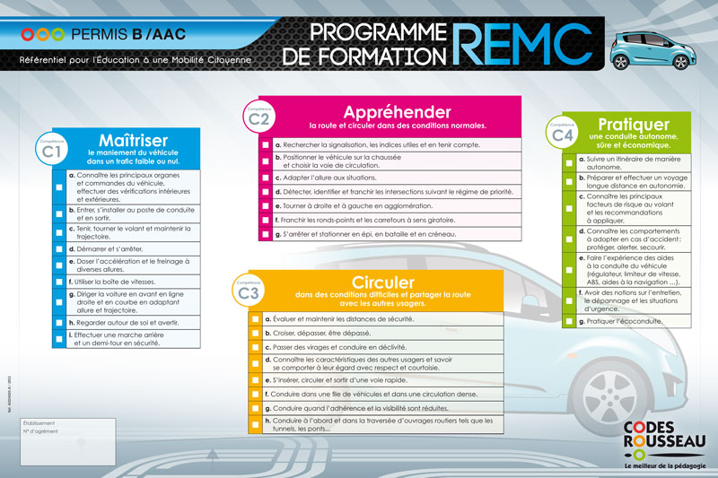

**NOTRE AUTO-ECOLE DISPOSE D’OUTILS TECHNOLOGIQUES**

Nous tenons à vous informer que nous nous appuyons sur des **technologies reconnues** pour garantir une formation de qualité. Ces outils technologiques nous permettent d'optimiser votre apprentissage, d'assurer un suivi personnalisé et de vous offrir les meilleures conditions pour réussir votre permis de conduire.

Nous sommes engagés à utiliser des solutions innovantes afin de rendre votre expérience de formation encore plus efficace et agréable.

Comme outils technologiques, nous utilisons :

* Prépacode ,
* Klaxo

Les bénéficiaires peuvent signaler tout problème technique par mail à [driveschool93@gmail.com](mailto:driveschool93@gmail.com) ou par téléphone au 09 86 65 53 50.

**PRESENTATION DE L’EQUIPE, DES HORAIRES ET PLAN D'ACCES**

**Plan d’accès :**

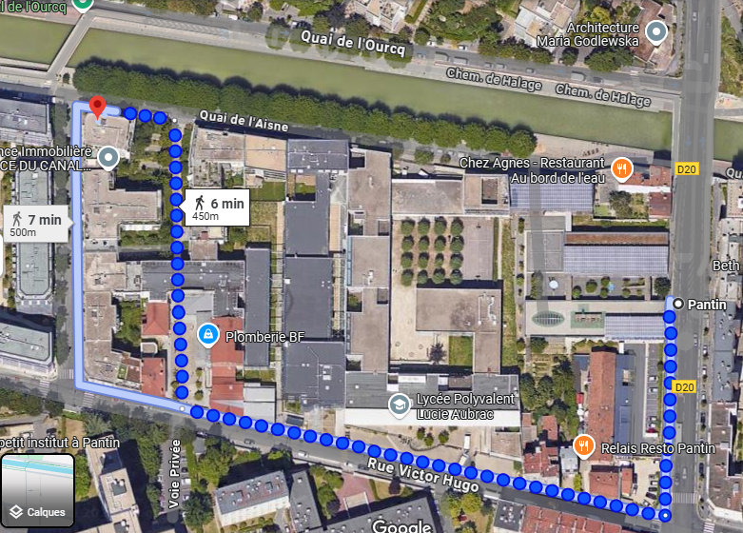

**Horaires de conduite :**

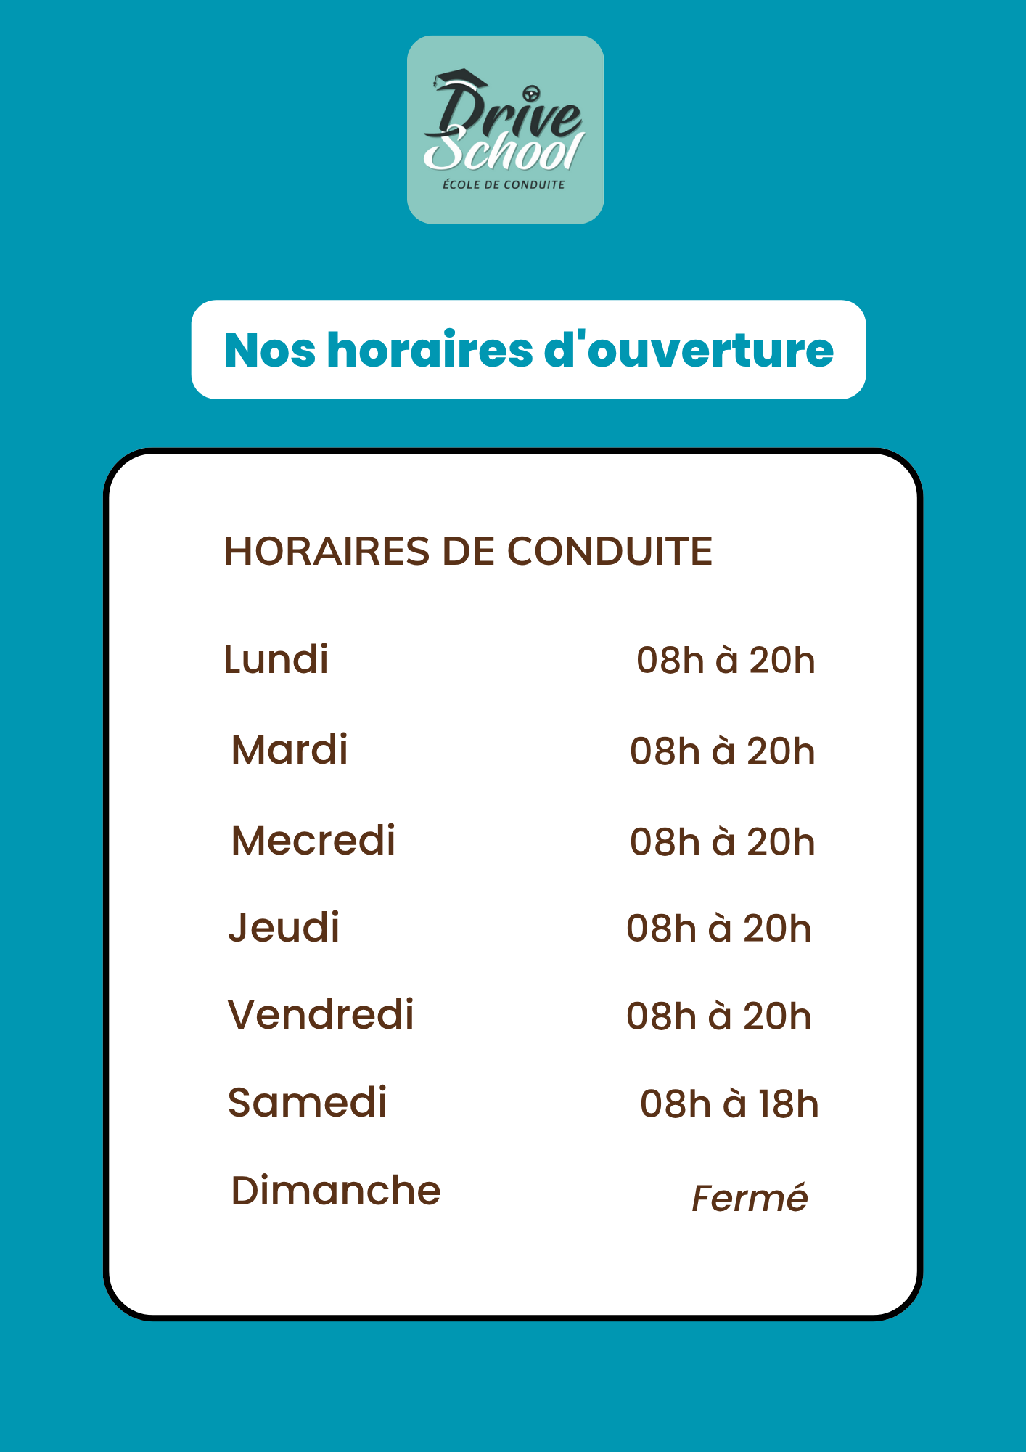

**Horaires de bureau :**

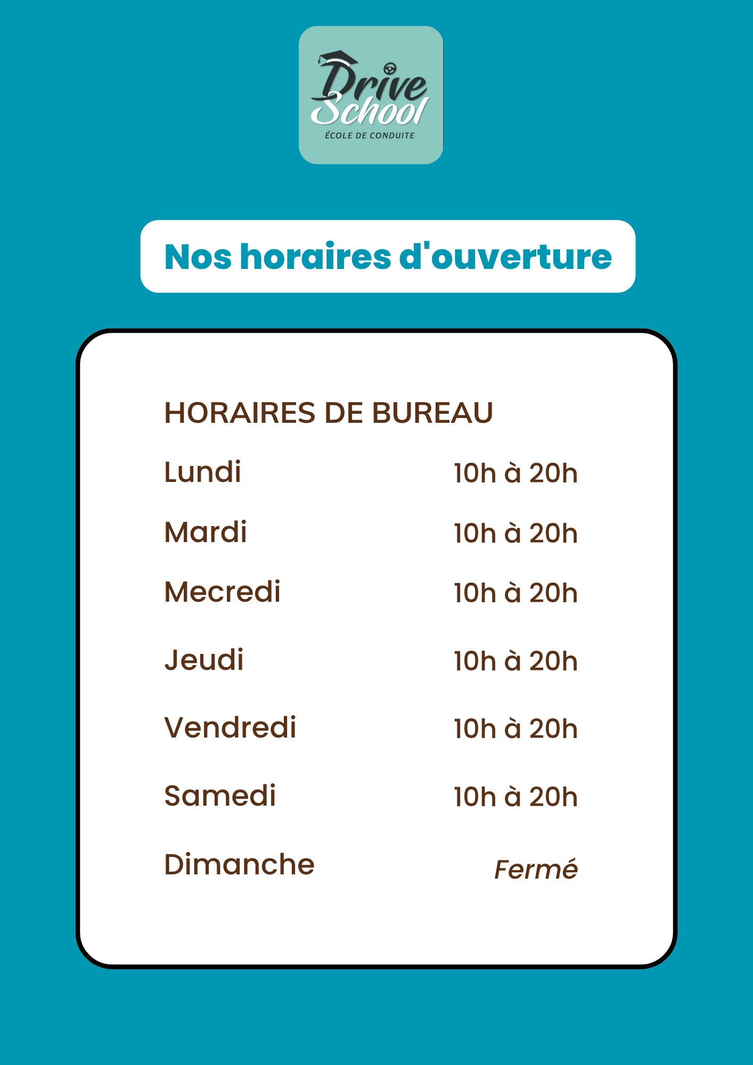

**Organigramme :**

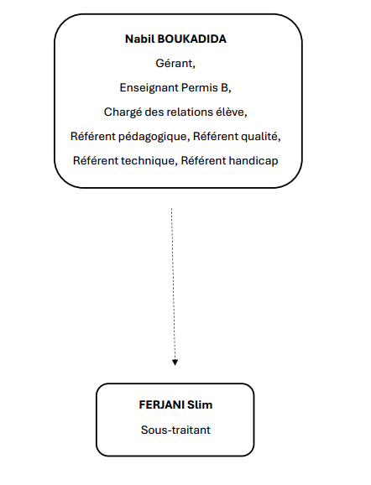

**GESTION DES ABANDONS**

Notre école de conduite accorde une attention particulière au suivi des élèves tout au long de leur parcours. Conscients des difficultés que certains peuvent rencontrer, nous mettons tout en œuvre pour prévenir le décrochage et l’abandon en cours de formation.

En cas d’abandon de la formation par un élève, une **fiche d’abandon** doit obligatoirement être remplie. Cette fiche permet de formaliser l’arrêt de la formation, d’en comprendre les raisons, et d’identifier les actions d’amélioration à mettre en place si nécessaire.

Notre objectif est d’assurer un accompagnement personnalisé afin de favoriser la réussite de chacun.

**VEILLE**

Notre école de conduite réalise une **veille réglementaire active et continue** afin de se tenir informée des évolutions légales, normatives et professionnelles du secteur. Cette démarche nous permet d’anticiper les changements, de garantir la conformité de nos pratiques et d’adapter nos formations aux exigences les plus récentes.

Nous nous engageons également à intégrer les **standards innovants** du métier, afin de proposer à nos élèves un enseignement de qualité, en phase avec les dernières évolutions technologiques et pédagogiques.

**LIBERTE DE RÉCLAMATION POUR LES ELEVES**

Dans un souci d’amélioration continue de la qualité de nos services, **notre école de conduite accorde une totale liberté aux élèves qui souhaitent formuler une réclamation**.

La fiche de réclamation est disponible à l’accueil de l’établissement.

Une fois remplie, elle peut être **remise en mains propres à l’accueil, envoyée par mail ou transmise par courrier postal**.

Chaque réclamation est traitée avec attention, dans le respect de la confidentialité, et fait l’objet d’un suivi rigoureux afin d’apporter une réponse appropriée dans les meilleurs délais.